Schulversuche mit Fluoreszenzbooster
Prof. Dr. Matthias Ducci, Dr. Kirstin Brezesinski
Pädagogische Hochschule Karlsruhe

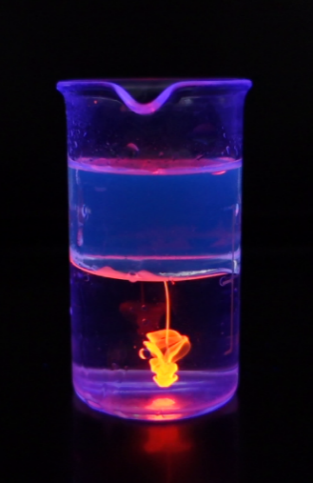
Experimente mit Fluoreszenzeffekten üben gewöhnlich eine besondere Faszination auf ihren Betrachter aus. Dies kann im Chemieunterricht genutzt werden, um bei den Schülern das Interesse an chemischen Inhalten zu wecken bzw. zu verstärken. Hierzu haben die beiden Referenten zahlreiche neue Schulversuche entwickelt sowie bekannte Experimente modifiziert. Sie umfassen vor allem die Themenbereiche additive Farbmischung, Indikatoren sowie Säure-Base-Reaktionen und zeichnen sich u. a. durch ihre leichte Durchführbarkeit aus. Etliche Experimente können sogar – je nach Verfügbarkeit – mit Alltagsprodukten durchgeführt werden.
Abb.: Tintentropfen in Öl bzw. Wasser unter UV-Licht

Im Workshop haben die Teilnehmer nach einem einführenden Impulsvortrag die Möglichkeit, alle Experimente selbst durchzuführen.

Ein Skript mit genauen Versuchsbeschreibungen wird sowohl in gedruckter als auch elektronischer Form an alle Teilnehmer kostenlos ausgegeben.

